
МИНИСТЕРСТВО ОБРАЗОВАНИЯ И НАУКИ РОССИЙСКОЙ ФЕДЕРАЦИИ
ФЕДЕРАЛЬНОЕ АГЕНТСТВО ПО ОБРАЗОВАНИЮ
ЮЖНО-УРАЛЬСКИЙ ГОСУДАРСТВЕННЫЙ УНИВЕРСИТЕТ
пр. Ленина, 76, Челябинск, Россия 454080 тел./факс: 8(351)265-59-50, http://www.susu.ac.ru/, e-mail: uni@susu.ac.ru

ВЕСТНИК  ЮЖНО-УРАЛЬСКОГО  ГОСУДАРСТВЕННОГО  УНИВЕРСИТЕТА | СЕРИЯ  МАТЕМАТИКА  МЕХАНИКА  ФИЗИКА

ОБЩИЕ ПОЛОЖЕНИЯ

1. В журнале печатаются оригинальные научные работы и обзорные статьи российских и зарубежных ученых, посвященные актуальным вопросам математики, механики и физики.
2. Вестник ЮУрГУ, серия «Математика. Механика. Физика» это периодическое, рецензируемое и реферируемое издание, распространяемое по подписке и являющееся преемником серии «Математика, физика, химия», издаваемой с 2001 г.
3. Плата за публикацию материалов и рукописей не предусмотрена (не взимается).
4. Общий порядок работы регулируется Положением о «Вестнике Южно-Уральского государственного университета».

СОСТАВ РЕДАКЦИОННОЙ КОЛЛЕГИИ

Бескачко В.П., доктор физико-математических наук, профессор – отв. редактор,
Голубев Е.В., кандидат физико-математических наук, доцент – отв. секретарь,
Гуревич С.Ю., доктор технических наук, профессор,
Заляпин В.И., кандидат физико-математических наук, профессор,
Менихес Л.Д., доктор физико-математических наук, профессор,
Садаков О.С., доктор технических наук, профессор,
Сапожников С.Б., доктор технических наук, профессор,
Чернявский А.О., доктор технических наук, профессор.

АДРЕС РЕДАКЦИИ

Для сотрудников ЮУрГУ:
1. 265/гл.к., ОиТФ, (267-)92-28, Бескачко Валерий Петрович (отв. редактор);
2. 352/3а, ОиЭФ, (267-)93-07, Голубев Евгений Валерьевич (отв. секретарь).

Электронный адрес:
e-mail: vestnik@physics.susu.ac.ru, ICQ 3-168-33-159.

Почтовый адрес для иногородних авторов:
Россия 454080, г. Челябинск, пр. им. В.И. Ленина, 76,
Южно-Уральский государственный университет, Физический факультет,
кафедра Общей и теоретической физики,
профессору Бескачко Валерию Петровичу.

Обновление правил подготовки рукописей можно загрузить со страницы:
http://www.susu.ac.ru/ru/science/publish/vestnik/series.shtml
т.е. с сайта ЮУрГУ (http://www.susu.ac.ru) следуя ссылкам: «научные исследования», «издательская деятельность», «Вестник ЮУрГУ», «Серии».
ПРАВИЛА ДЛЯ АВТОРОВ v.1-2009-02-09

Редакция просит авторов при направлении статей в печать руководствоваться приведенными ниже правилами и прилагаемому образцу оформления рукописи.

Структура статьи (суммарный объем – не более 8 страниц):
1. УДК, название (не более 12–15 слов), список авторов.
2. Аннотация (не более 500 знаков и пробелов), список ключевых слов.
3. Основной текст работы.
4. Литература (в порядке цитирования, ГОСТ 7.1–2003).
5. После текста работы следует название, аннотация, список ключевых слов и сведения об авторах на английском языке. Если возникают затруднения при переводе, то необходимо сообщить об этом в редакцию и предоставить только английские варианты написания фамилий авторов, специальных терминов или аббревиатур, используемых в перечисленных элементах.

Параметры набора основного текста
1. Поля: зеркальные, верхнее – 23, нижнее – 23, внутри – 22, снаружи – 25 мм.
2. Шрифт: Times New Roman, 11 pt, масштаб 100 %, интервал – обычный, без смещения и анимации. Отступ красной строки 0,7 см, интервал между абзацами 0 пт, межстрочный интервал – одинарный.
3. Формулы. Стиль математический (цифры, функции и текст – прямой шрифт, переменные – курсив), основной шрифт – Times New Roman 11 pt, показатели степени 71 % и 58 %. Выключенные формулы должны быть выровнены по центру. Нумерация необходимых формул – сплошная.
4. Рисунки все черно-белые. Если рисунок создан не средствами MS Office, то желательно предоставить рисунки и в виде отдельных файлов.

В редакцию предоставляется:
1. Электронная версия текста работы на русском языке (с соблюдением всех правил языка). При отправке по электронной почте статью следует прикрепить к письму в виде архива (zip или rar) с коротким именем на латинице.
2. Сведения об авторах (Фамилия, Имя, Отчество, ученая степень, должность, место работы).
3. Контактный телефон и адрес электронной почты автора, который будет взаимодействовать с редакцией в процессе подготовки работы к печати.
4. Бумажный вариант экспертного заключения о возможности опубликования работы в открытой печати (см. приложение). От зарубежных авторов такой документ не требуется.

Порядок прохождения рукописи
1. Все поступившие работы регистрируются ответственным секретарем серии, авторам сообщается дата поступления работы, а также ориентировочный срок выхода журнала, в макет которого помещена работа.
2. Поступившая работа проверяется на соответствие всем формальным требованиям и при отсутствии замечаний направляется на научную экспертизу.
3. Для публикации работы необходим положительный отзыв специалиста из данной или смежной области. На основании рецензии принимается решение об опубликовании статьи (рецензия без замечаний) или о возврате автору на доработку, в этом случае рукопись проходит экспертизу повторно. При получении второй отрицательной рецензии на работу редакция принимает решение об отказе в публикации.

Порядок внесения изменений в рукопись
Как правило, техническая возможность для внесения изменений по инициативе авторов в текст публикуемой работы исчезает за два месяца до срока выхода номера. Для внесения изменений до этого срока авторам следует запросить гранки работы в редакции.
УДК 000.000.00 Arial, 10, жирный, прописные

НАЗВАНИЕ СТАТЬИ, ОТРАЖАЮЩЕЕ ЕЕ НАУЧНОЕ
СОДЕРЖАНИЕ, ДЛИНОЙ НЕ БОЛЕЕ 12–15 СЛОВ
Arial, 14, жирный, прописные
А.А. Первый, Б.Б. Второй, В.В.Третий Arial, 12, жирный курсив

Аннотация набирается одним абзацем, отражает научное содержание статьи, содержит сведения о решаемой задаче, методах решения, результатах и выводах. Аннотация не содержит ссылок на рисунки, формулы, литературу и источники финансирования. Рекомендуемый объем аннотации – около 50 слов, максимальный – не более 500 знаков (включая пробелы).
Ключевые слова: список из нескольких ключевых слов или словосочетаний, которые характеризуют Вашу работу
Times New Roman, 10, жирный, отступ слева 4 см,
выравнивание по ширине, отступ первой строки 0.7 см
Введение
При создании документа необходимо выставить поля: верхнее – 23, нижнее – 23, левое – 22, правое – 25 мм; и установить значение расстояния до колонтитулов в 1,8 см.
Основной текст работы набирается шрифтом Times New Roman, 11, отступ первой строки 0,7 см, с выравниванием по ширине, с одинарным межстрочным интервалом. Внутри выключенных и строчных формул, на рисунках и подрисуночных подписях, а также в таблицах размер и начертание математических символов должны совпадать с размером и начертанием этих же символов внутри основного текста. Если в тексте статьи имеются подзаголовки (например: Введение, Эксперимент, Теория, Результаты, Выводы, Благодарности), то они не должны резко отличаться по стилю написания от основного текста статьи (например, достаточно установить полужирный и/или курсивный шрифт).
Объем документа – не более 8 страниц, количество рисунков и таблиц – не более 8. Статьи объемом более 8 стр. могут быть приняты к печати только с разрешения главного редактора.

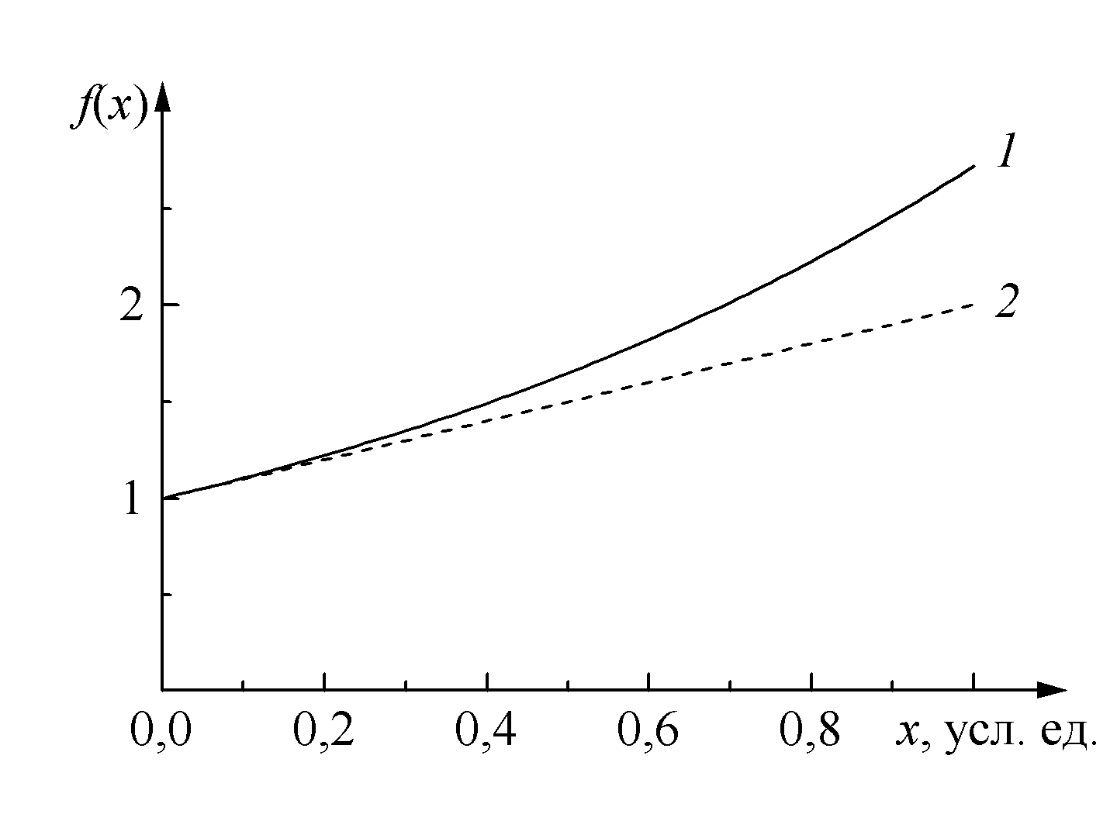
Рисунки.
Рис. 1. Пример зависимостей
:
1 –
; 2 –
подпись: Arial, 8 pt, полужирный
Вставляются в документ целиком (не ссылки). Рекомендуются черно-белые рисунки с разрешением от 300 до 600 dpi. Подрисуночная подпись формируется как надпись («Вставка», затем «Надпись», без линий и заливки). Надпись и рисунок затем группируются, и устанавливается режим обтекания объекта «вокруг рамки». Размер надписей на рисунках и размер подрисуночных подписей должен соответствовать шрифту Arial, 8 pt, полужирный. Точка в конце подрисуночной подписи не ставится. На все рисунки в тексте должны быть ссылки (например, рис. 1).
Все разделительные линии, указатели, оси и линии на графиках и рисунках должны иметь толщину не менее 0,5 pt и черный цвет. Эти рекомендации касаются всех графических объектов и объясняются ограниченной разрешающей способностью печатного оборудования.

Формулы.
Набираются со следующими установками: стиль математический (цифры, функции и текст – прямой шрифт, переменные – курсив), основной шрифт – Times New Roman 11 pt, показатели степени 71 % и 58 %. Выключенные формулы должны быть выровнены по центру. Формулы, на которые есть ссылка в тексте, необходимо пронумеровать (сплошная нумерация). Расшифровка обозначений, принятых в формуле, производится в порядке их использования в формуле. Использование букв кириллицы в формулах не рекомендуется.
Например, корни уравнения относительно неизвестной вида
, (1)
где – коэффициенты, в некоторых случаях могут быть найдены по формуле
(2)
где – корни квадратного уравнения.

Таблицы.
Создавайте таблицы, используя возможности редактора MS Word или Excel. Над таблицей пишется слово «Таблица», Arial, 8 pt, полужирный, затем пробел и ее номер, выравнивание по правому краю таблицы. Далее без абзацного отступа следует таблица. На все таблицы в тексте должны быть ссылки (например, табл. 1).
Таблица 1
Теплофизические свойства меди по данным [2]
, °C | , К | , Дж/(кг·К) | , 10^{–5} м²/с | , 10^{–8} Ом·м
27 | 300 | 385,0 | 11,7 | 1,725
127 | 400 | 397,7 | 11,1 | 2,402

Список использованных источников.
Источники располагаются в порядке цитирования. Рекомендуется придерживаться ГОСТ 7.1–2003. Пример ссылок на цитируемые источники: [1], [1, 2], [1, 2–4], [2, стр. 3–5].
Times New Roman, 11 pt, полужирный, по центру, (ГОСТ 7.1–2003)
Литература

- Первый, А.А. Книга одного автора / А.А. Первый. – М.: Наука, 1971. – 1032 с.
- Описание книги под редакцией / А.А. Первый, Б.Б. Второй; под. ред. В.В. Третьего. –
2-е изд., перераб. и доп. – М.: Наука, 1981. – 250 с.
- Многотомное издание: в 3 т. / под. ред. А.А. Первого. – М.: Наука, 1975. – Т. 1. – 392 с.
- Первый, А.А. Статья в периодическом издании трех авторов / А.А. Первый, Б.Б. Второй, В.В. Третий // Название журнала. – 2004. – Т. 104, № 1. – С. 8–12.
- Первый А.А. Название статьи в сборнике университета / А.А. Первый // Вестник ЮУрГУ. Серия «Математика, физика, химия». – 2003. – Вып. 4. – № 8(24). – С. 1–3.
- http://zhurnal.ape.relarn.ru/_abc/cit.html
- Первый, А.А. Название диссертации: дис. … д-ра. техн. наук / А.А. Первый. – Челябинск, 2000. – 300 с.
- Первый, А.А. Название автореферата диссертации: автореферат дис. … д-ра. физ.-мат. наук / А.А. Первый. – Челябинск, Издательство ЮУрГУ, 2000. – 32 с.
Поступила в редакцию 2 января 2008 г.
Times New Roman, 10 pt, полужирный курсив,
выравнивание по правому краю.
Дата поступления фиксируется редакцией.

После текста.
В конце текста работы можно разместить название, аннотацию и список ключевых слов на английском языке, а также данные об авторах работы на русском и английском языке (Ф.И.О., ученая степень и должность, место работы, электронный адрес для ответственного за подготовку рукописи):
Beskachko Valeriy Petrovich – Dr.Sc. (Physics and Mathematics), Professor, General and Theoretical Physics Department, South Ural State University.
Бескачко Валерий Петрович – профессор, доктор физико-математических наук, кафедра общей и теоретической физики, Физический факультет, Южно-Уральский государственный университет.
e-mail: vestnik(at)physics.susu.ac.ru

эти сведения будут опубликованы вместе с работой.
Утверждаю:
Проректор по научной работе
(руководитель организации)
_____________ «______»___________200 г.

экспертное заключение
о возможности опубликования

Экспертная комиссия (руководитель-эксперт) _________________________
_________________________________________________________________
(организация с указанием ведомственной принадлежности)
_________________________________________________________________
_________________________________________________________________
статью, направленную для публикации в Вестнике ЮУрГУ
А.А. Первого, Б.Б Второго
Название статьи

рассмотрев _______________________________________________________
_________________________________________________________________
_________________________________________________________________
_________________________________________________________________
подтверждает, что в материале _не содержится информация с ограниченным
____________________________доступом_____________________________
(содержится ли информация с ограниченным доступом),
_________________________________________________________________
На публикацию материала _____не следует____________________________
(следует ли)
получить разрешение ______________________________________________
(министерства, ведомства или другой организации)
______________Федерального агентства по образованию________________
Заключение __рекомендовать к опубликованию в открытой печати_______
_________________________________________________________________
_________________________________________________________________
Председатель комиссии (руководитель-эксперт) _______________________
(подпись,
_________________________________________________________________
ф.и.о., должность)

Секретарь комиссии
ПАМЯТКА РЕЦЕНЗЕНТУ

Все работы, поступившие для публикации, проходят обязательный этап экспертизы. Общие правила рассмотрения научных работ определяются Положением о «Вестнике ЮУрГУ».

Требование к кандидатуре рецензента
1. Рецензентами являются активно работающие ученые, имеющие степень доктора наук, не входящие в состав редакционной коллегии серии и неработающие в ЮУрГУ (внешнее рецензирование), авторитетные специалисты в данной области знаний, способные кратко, независимо и объективно охарактеризовать научное содержание работы и сделать вывод о целесообразности научной публикации. Рецензент выбирается редакцией.

Предоставление рукописи
2. Рецензент может отказаться от рассмотрения работы, а также может выбирать из списка предложенных работ ту, которая более соответствует области его научных интересов.
3. Рецензенту не направляется для оценки более двух работ за один календарный год.

Этап экспертизы
4. Рецензент имеет право требовать полного соответствия предоставленной рукописи правилам русского языка, принципам оформления научных работ, ясности и стиля изложения, принятого в соответствующей области знаний, а также улучшений в оформлении работы до рассмотрения работы по существу.
5. Рецензент имеет право запросить дополнительные данные о проведенном исследовании (промежуточные выкладки, характеристики оборудования и его особенности и т.д.).

О неразглашении
6. Рецензенту запрещено использовать полученную в ходе работы информацию до публикации представленных работ в окончательном виде.
7. Информация о рецензенте разглашению не подлежит. Общение авторов и рецензентов осуществляется через редакцию серии. Редакция обязана соблюдать тайну переписки, содержания рукописи работы и предоставленных рецензий.

Содержание отзыва
8. Вестник ЮУрГУ является изданием, включенным в Перечень ведущих рецензируемых научных журналов и изданий, выпускаемых в Российской Федерации, в которых рекомендуется публикация основных научных результатов диссертаций на соискание ученой степени доктора наук, утвержденный Президиумом Высшей аттестационной комиссии. Отзыв на научную работу должен, по форме и содержанию, соответствовать отзыву на автореферат диссертации, который может быть по запросу направлен в ВАК.
9. В отзыве следует отразить по существу следующие моменты: наиболее значительные результаты, степень новизны, достоверность результатов и обоснованность выводов, значимость, способ изложения и построения работы, стиль, полнота изложения, замечания. Сделать вывод: 1) о нецелесообразности публикации работы; 2) о целесообразности публикации после исправления указанных замечаний; 3) о целесообразности публикации в Вестнике ЮУрГУ, серия «Математика. Механика. Физика».

Предоставление отзыва
10. В редакцию предоставляется два экземпляра рецензии. Первый (остается в редакции) – с подписью рецензента, заверенной в отделе кадров по месту работы, расшифровкой подписи, указанием занимаемой должности и ученого звания. Второй экземпляр – для передачи авторам. Если рецензент желает раскрыть свое имя авторам, то второй экземпляр следует также подписать.

